PROYECTO DE MARKETPLACE
PARA FRANQUICIADOS CARREFOUR
Documento de comprensión y validación integral del proyecto

Promotor y titular comercial | Infocus
Desarrollo y operación | Abacus Consulting
Compradores | Franquiciados y tiendas Carrefour adheridas
Vendedores | Proveedores homologados
Versión | 1.0 · Documento para validación

Naturaleza del documento: Este documento describe cómo debe funcionar el negocio y la operación. No sustituye la validación jurídica, fiscal, contractual ni de protección de datos.

Confidencial · Borrador de trabajo

Contenido
1. Resumen ejecutivo
2. Qué se quiere construir
3. Participantes y reparto de responsabilidades
4. Modelo de acceso y cuota anual
5. Alta y gestión de proveedores
6. Experiencia de compra del franquiciado
7. Cobro, facturación y liquidaciones
8. Entrega, incidencias y devoluciones
9. Operación del marketplace
10. Modelo económico de Abacus
11. Gobierno, controles e informes
12. Fases de implantación y piloto
13. Riesgos y medidas preventivas
14. Decisiones que Infocus debe validar
15. Criterios de aceptación y próximos pasos
Anexo A. Matriz de responsabilidades
Anexo B. Checklist de validación

1. Resumen ejecutivo
El proyecto consiste en crear un marketplace privado para que los franquiciados Carrefour puedan contratar y comprar productos y servicios necesarios para la operación de sus establecimientos, pero que no forman parte de las mercancías destinadas a la venta al consumidor final.
La plataforma deberá cubrir el ciclo completo: alta y acceso del franquiciado, pago de una cuota anual, consulta del catálogo, compra con tarjeta, gestión de proveedores, seguimiento del pedido, entrega, facturación, incidencias, devoluciones, liquidaciones e información de gestión.
Infocus será el promotor y titular comercial del marketplace. Recibirá la cuota anual de los franquiciados y centralizará el cobro de las compras. Abacus desarrollará la plataforma y asumirá su operación continuada, recibiendo de Infocus una retribución que deberá cubrir tanto los gastos de operación como un margen por la gestión y responsabilidad del servicio.
El modelo recomendado parte de que los proveedores venden y facturan directamente al franquiciado, mientras que Infocus actúa como operador del marketplace y agente de cobro. Esta estructura debe ser confirmada por los asesores jurídicos y fiscales antes de cerrar los contratos y el circuito de facturación.

Mixto a través de un markup y venta directa con un rappel negociado (para Carrefour y infocus). 20 mes/200 año

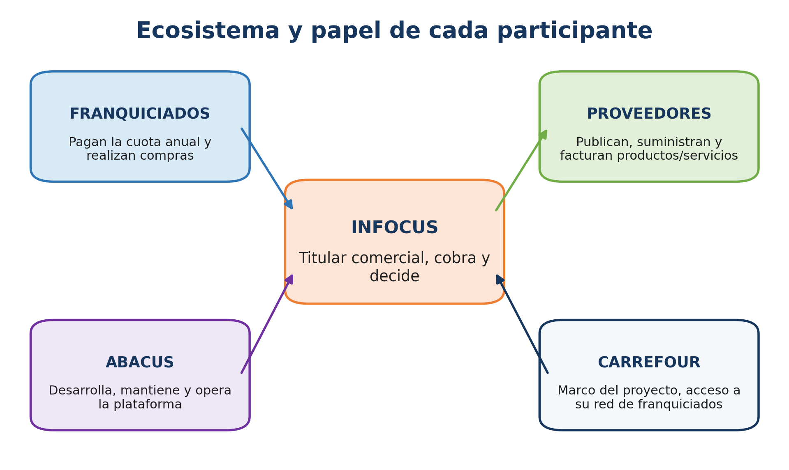
Resultado esperado: Un canal único, controlado y trazable que simplifique las compras del franquiciado, ordene la relación con proveedores y genere ingresos recurrentes y variables para Infocus.

2. Qué se quiere construir

2.1. Naturaleza del marketplace
No se trata de una tienda abierta al público. Será un entorno privado al que solo podrán acceder franquiciados, sociedades, tiendas y usuarios previamente autorizados. La oferta estará limitada a proveedores y productos validados por Infocus.
Entre las categorías iniciales podrán incluirse:
- Equipamiento y mobiliario de tienda.
- Uniformes y ropa de trabajo.
- Limpieza, consumibles y material de oficina.
- Señalética, cartelería y material promocional.
- Tecnología, comunicaciones y seguridad.
- Mantenimiento, instalaciones, reformas y eficiencia energética.
- Servicios profesionales y otros servicios autorizados.
- Suministro de aperturas (especial aperturas):
- Pasos:
- Diseño del plano de la tienda (formato cad) Hay que subir el plano a la plataforma.
- Con ese plano prepara la dotación.
- Docusign para validar firma del plano.
- No paga con tarjeta es un plan de financiación.
- El proveedor tiene que subir un presupuesto en base al layout.
- Mensaje de ya tienes el presupuesto de la tienda.
- Sube un presupuesto.

2.2. Alcance funcional
La solución deberá permitir, como mínimo:
- Registrar franquiciados, sociedades, tiendas y usuarios.
- Cobrar y renovar la cuota anual de acceso.
- Gestionar proveedores y documentación de homologación.
- Publicar catálogos, precios, fotografías, impuestos y condiciones.
- Realizar pedidos con productos de uno o varios proveedores.
- Cobrar con tarjeta en el momento de confirmar la compra.
- Separar internamente cada pedido por proveedor.
- Gestionar aceptación, preparación, envío y entrega.
- Registrar facturas, abonos y documentación.
- Gestionar incidencias, devoluciones y reembolsos.
- Preparar liquidaciones a proveedores.
- Proporcionar informes económicos y operativos a Infocus.
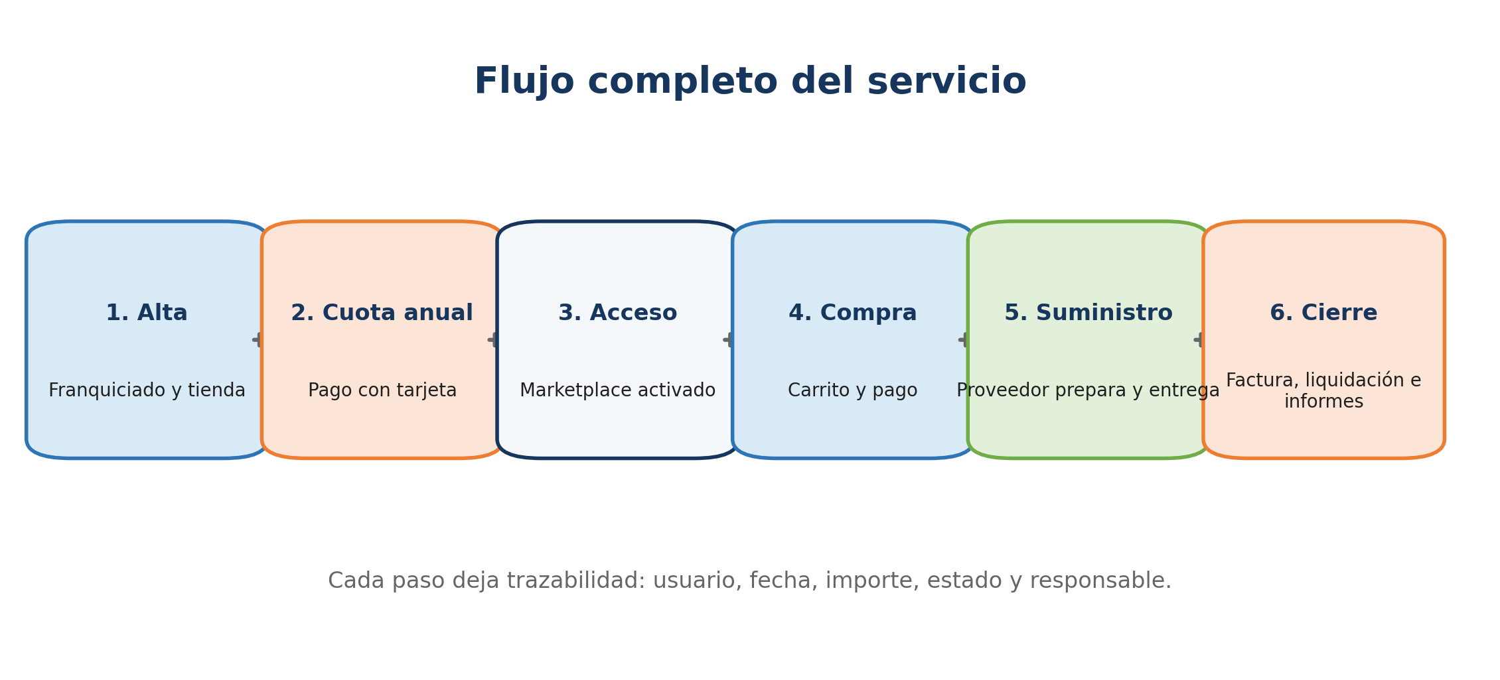

2.3. Principios del servicio
- Simplicidad para el franquiciado: una experiencia clara y homogénea.
- Control para Infocus: altas, proveedores, catálogo, pagos e incidencias bajo supervisión.
- Autonomía controlada para proveedores: cada proveedor gestiona únicamente su información y pedidos.
- Trazabilidad completa: cada acción debe quedar registrada.
- Escalabilidad: incorporación progresiva de categorías, proveedores y franquiciados.
- Sostenibilidad económica: los costes de operación y el margen de Abacus deben quedar cubiertos.

3. Participantes y reparto de responsabilidades

3.1. Infocus
Infocus será el titular comercial y el principal responsable de las decisiones de negocio. Sus funciones previstas son:
- Definir el modelo comercial y las condiciones de acceso.
- Mantener la relación con Carrefour y con los franquiciados.
- Aprobar altas y bajas de franquiciados y proveedores.
- Determinar el importe de la cuota anual y las condiciones de renovación.
- Cobrar las cuotas y los pedidos realizados en el marketplace.
- Autorizar reembolsos, compensaciones y liquidaciones excepcionales.
- Supervisar el rendimiento económico y la calidad del servicio.
- Abonar a Abacus el desarrollo, los costes de operación y el margen acordado.

3.2. Abacus
Abacus será el socio de desarrollo y operación. Sus funciones previstas son:
- Definir funcionalmente la solución junto con Infocus.
- Desarrollar, personalizar, implantar y mantener la plataforma.
- Gestionar la operación diaria dentro del alcance acordado.
- Atender incidencias de acceso y uso.
- Ayudar a proveedores con catálogos y pedidos.
- Supervisar el circuito de pedidos, documentación e incidencias.
- Preparar informes y propuestas de liquidación.
- Proponer mejoras y evolutivos.
- Facturar a Infocus el desarrollo y la operación.

3.3. Proveedores
Los proveedores serán responsables de la veracidad de su información, de mantener el catálogo actualizado, de aceptar y servir los pedidos y de emitir la documentación comercial que corresponda.

3.4. Franquiciados
Los franquiciados serán los compradores. Deberán abonar la cuota anual, mantener actualizados sus datos y método de pago, utilizar la plataforma conforme a las condiciones y comunicar cualquier incidencia dentro del plazo establecido.
Punto a validar: Debe confirmarse si Carrefour tendrá un papel puramente institucional o si también aprobará proveedores, condiciones, comunicaciones o contenidos concretos.

4. Modelo de acceso y cuota anual

4.1. Alta del franquiciado
El alta deberá identificar correctamente quién compra y para qué establecimiento. El proceso propuesto es:
- Invitación o solicitud de acceso.
- Identificación del franquiciado y de la sociedad.
- Alta de una o varias tiendas.
- Datos fiscales, direcciones de facturación y entrega.
- Alta de usuarios y permisos.
- Aceptación de términos y condiciones.
- Pago de la cuota anual.
- Validación de Infocus y activación del acceso.

4.2. Cuota anual
La cuota se cobrará con tarjeta en el momento del alta. Una vez autorizado el pago, el franquiciado tendrá acceso al marketplace durante doce meses. Infocus emitirá la factura o justificante correspondiente.
La plataforma debe permitir controlar la fecha de alta, la próxima renovación, el estado del pago, el método de pago registrado y las facturas emitidas.
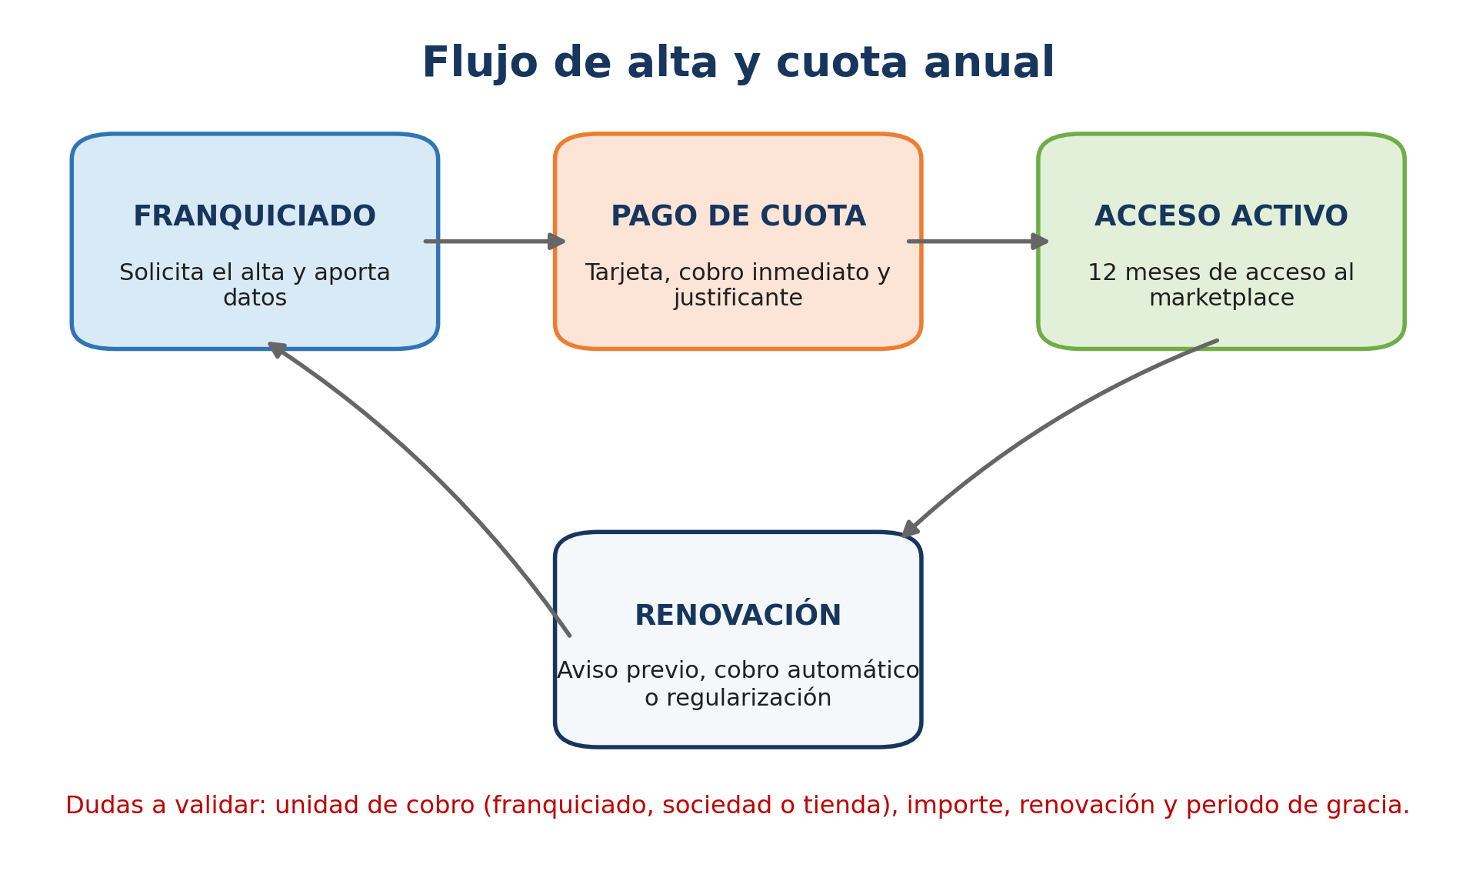

4.3. Renovación y suspensión
Se recomienda una renovación automática con aviso previo. Si el cobro falla, deberá existir un proceso de reintentos y un periodo de gracia antes de suspender el acceso. La suspensión no debe borrar el histórico de pedidos ni impedir la resolución de incidencias abiertas.
Decisiones imprescindibles: Importe de la cuota; si se cobra por franquiciado, sociedad o tienda; número de tiendas incluidas; renovación automática; plazo de preaviso; periodo de gracia; tratamiento de bajas y reembolsos de cuota.

5. Alta y gestión de proveedores

5.1. Incorporación y homologación
Cada proveedor deberá completar una ficha que permita evaluar su capacidad, cobertura y condiciones. El alta no será automática: Infocus deberá aprobar la incorporación antes de que el proveedor pueda publicar productos o recibir pedidos.
- Razón social, NIF y domicilio fiscal.
- Personas de contacto y canales de atención.
- Datos bancarios y condiciones de liquidación.
- Categorías y ámbito geográfico.
- Plazos de entrega y pedido mínimo.
- Política de devoluciones y garantías.
- Seguros, certificados o documentación exigible.
- Aceptación del contrato y normas del marketplace.

5.2. Catálogo
El catálogo deberá contener información suficiente para que el franquiciado compre sin necesidad de solicitar aclaraciones adicionales. Cada referencia deberá incluir descripción, imágenes, precio, impuestos, unidad de compra, disponibilidad, plazo de entrega y condiciones especiales.
Los proveedores serán responsables de mantener la información actualizada. Abacus podrá realizar controles formales y de calidad, pero la responsabilidad sobre precios, disponibilidad y características debe quedar atribuida contractualmente al proveedor.

5.3. Cambios y aprobaciones
Infocus deberá decidir qué cambios se publican de forma inmediata y cuáles requieren aprobación previa. Se recomienda someter a aprobación los nuevos productos, incrementos de precio, cambios de condiciones, eliminación de referencias y modificaciones relevantes de plazo o cobertura.
Punto a validar: ¿Infocus cobrará una cuota o comisión al proveedor? ¿Habrá proveedores exclusivos, categorías restringidas o precios negociados por Carrefour?

6. Experiencia de compra del franquiciado

6.1. Navegación y selección
El franquiciado accederá a un catálogo adaptado a su perfil, territorio o tipo de tienda. Podrá buscar, filtrar, comparar, consultar proveedores, guardar favoritos y repetir pedidos anteriores.

6.2. Carrito y pedido
Un mismo carrito podrá contener productos de varios proveedores. Para el usuario se presentará como una única compra, pero internamente se generarán subpedidos independientes para cada proveedor. Esta separación es necesaria para gestionar entregas, facturas, devoluciones y liquidaciones.

6.3. Confirmación y pago
Antes del pago se mostrarán claramente los productos, cantidades, proveedores, precios, impuestos, transporte, plazos estimados, dirección de entrega y condiciones de devolución. El pedido solo se enviará a los proveedores cuando el pago con tarjeta haya sido autorizado.

6.4. Estados y comunicaciones
El franquiciado debe poder consultar en todo momento el estado de cada parte del pedido. Los estados mínimos recomendados son:
- Pendiente de pago.
- Pagado.
- Pendiente de aceptación.
- Aceptado.
- En preparación.
- Enviado.
- Entregado.
- Con incidencia.
- Parcialmente reembolsado.
- Reembolsado o cancelado.
La plataforma enviará comunicaciones automáticas en los hitos principales: confirmación, aceptación, envío, entrega, incidencia, factura, reembolso y cierre.

7. Cobro, facturación y liquidaciones

7.1. Cobro centralizado por Infocus
El franquiciado pagará con tarjeta el importe completo de cada compra. Infocus recibirá el cobro y controlará la operación económica hasta su liquidación al proveedor.
Es fundamental distinguir entre el dinero recibido por Infocus y el ingreso propio de Infocus. Una parte del cobro puede corresponder al proveedor y mantenerse temporalmente como saldo pendiente de liquidación.
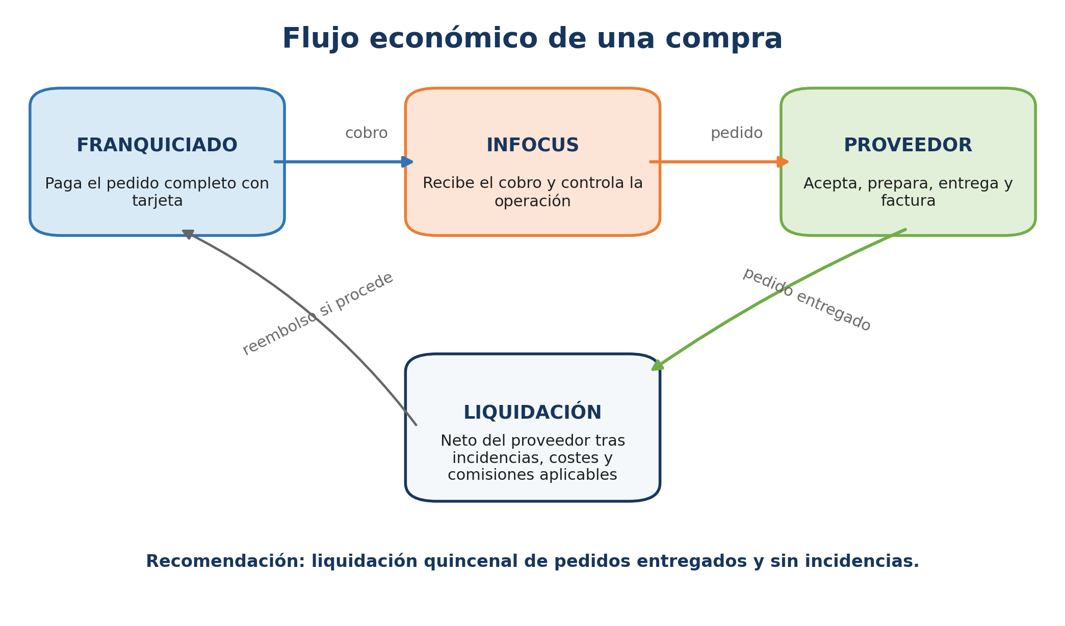

7.2. Modelo de facturación recomendado
Como propuesta inicial, el proveedor vende y factura directamente al franquiciado. Infocus cobra el pedido por cuenta del proveedor y posteriormente le liquida el importe correspondiente. Infocus factura directamente al franquiciado la cuota anual de acceso.
Este modelo reduce la necesidad de que Infocus compre y revenda todos los productos, pero exige contratos y documentos muy claros. Debe validarse jurídicamente la condición de Infocus como operador del marketplace y agente de cobro.

7.3. Liquidación al proveedor
Se recomienda no transferir el dinero al proveedor en el mismo momento de la compra. La liquidación debería producirse cuando el pedido esté entregado y haya finalizado el plazo inicial de incidencias. Como punto de partida, se propone una liquidación quincenal.
El informe de liquidación deberá detallar pedidos, importes, impuestos, transporte, devoluciones, reembolsos, retenciones, comisiones y neto a transferir.

7.4. Costes de tarjeta y contracargos
Debe definirse quién asume las comisiones de la pasarela, los costes de devoluciones y los contracargos. También debe establecerse qué ocurre si Infocus ya ha liquidado al proveedor y posteriormente se produce un reembolso o una reclamación del titular de la tarjeta.
Validación fiscal y jurídica: Antes del lanzamiento deben confirmarse: quién vende, quién factura, quién reconoce el ingreso, quién soporta el IVA, quién responde ante devoluciones y cómo se documenta el cobro por cuenta de terceros.

8. Entrega, incidencias y devoluciones

8.1. Entrega
El proveedor será responsable de aceptar, preparar y entregar el pedido. Deberá informar de la fecha prevista, expedición, transportista y prueba de entrega cuando corresponda.

8.2. Incidencias
El franquiciado podrá abrir una incidencia desde el pedido. Deberá seleccionar un motivo, describir el problema y aportar fotografías o documentos cuando sean necesarios.
El proveedor responderá en un plazo acordado. Abacus realizará el seguimiento operativo y escalará a Infocus las decisiones comerciales o económicas que excedan las reglas predefinidas.
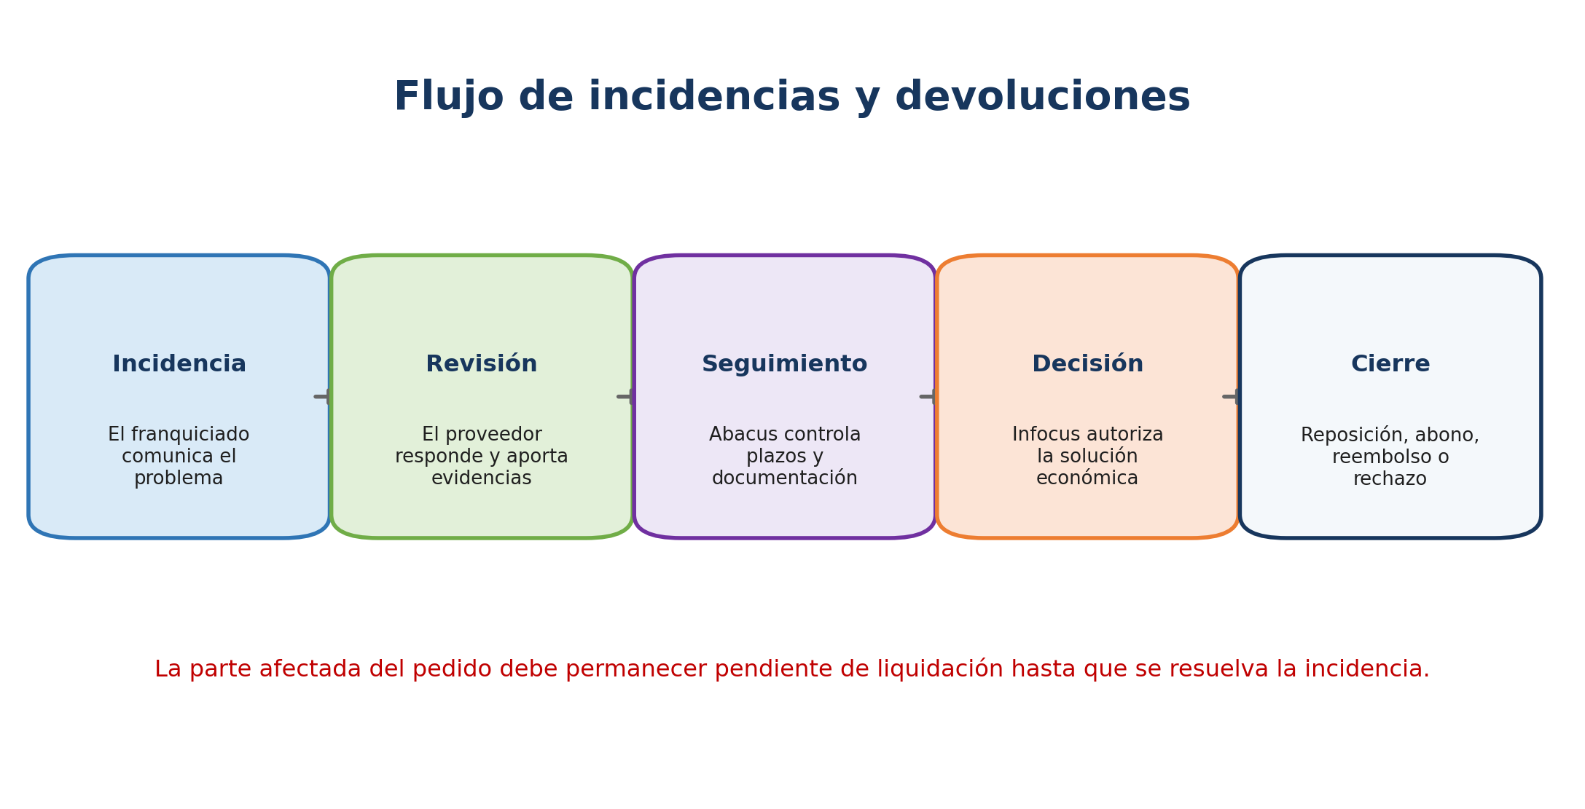

8.3. Soluciones posibles
- Reposición del producto.
- Nueva prestación del servicio.
- Entrega de unidades pendientes.
- Descuento o abono parcial.
- Reembolso total.
- Rechazo motivado de la reclamación.
- Compensación comercial autorizada por Infocus.

8.4. Reglas mínimas que deben definirse
- Plazo para comunicar cada tipo de incidencia.
- Tiempo de respuesta del proveedor.
- Quién paga la devolución o recogida.
- Cuándo puede Abacus resolver sin autorización adicional.
- Importes o situaciones que requieren aprobación de Infocus.
- Tratamiento de productos personalizados o servicios ya iniciados.

9. Operación del marketplace

9.1. Operación ordinaria
La plataforma necesitará una operación diaria, aunque la mayoría de los procesos estén automatizados. La operación propuesta para Abacus incluye:
- Supervisión de accesos, pagos y funcionamiento general.
- Soporte de primer nivel a franquiciados y proveedores.
- Ayuda en la carga y corrección de catálogos.
- Seguimiento de pedidos bloqueados o retrasados.
- Control de incidencias y plazos.
- Preparación de informes y liquidaciones.
- Coordinación periódica con Infocus.
- Gestión de contenidos y comunicaciones operativas.

9.2. Niveles de atención
Se propone que Abacus gestione el primer nivel: acceso, dudas de uso, pedidos, información de catálogo e incidencias ordinarias. Infocus asumiría o autorizaría el segundo nivel: conflictos comerciales, compensaciones, suspensión de proveedores, fraude, condiciones contractuales y decisiones económicas excepcionales.

9.3. Horarios y compromisos
Deben acordarse los horarios de atención, canales, tiempos de respuesta y criterios de escalado. El coste de operación dependerá directamente del volumen de usuarios, número de proveedores, cantidad de pedidos y nivel de servicio exigido.
Punto crítico: No debe considerarse que el desarrollo inicial incluye indefinidamente toda la operación. El alcance operativo y sus límites deben recogerse por escrito.

10. Modelo económico de Abacus
Abacus desarrolla la plataforma y, una vez lanzada, asume gastos y trabajo recurrente para mantenerla y operarla. La retribución debe separar claramente el desarrollo inicial, el coste operativo y el margen empresarial.
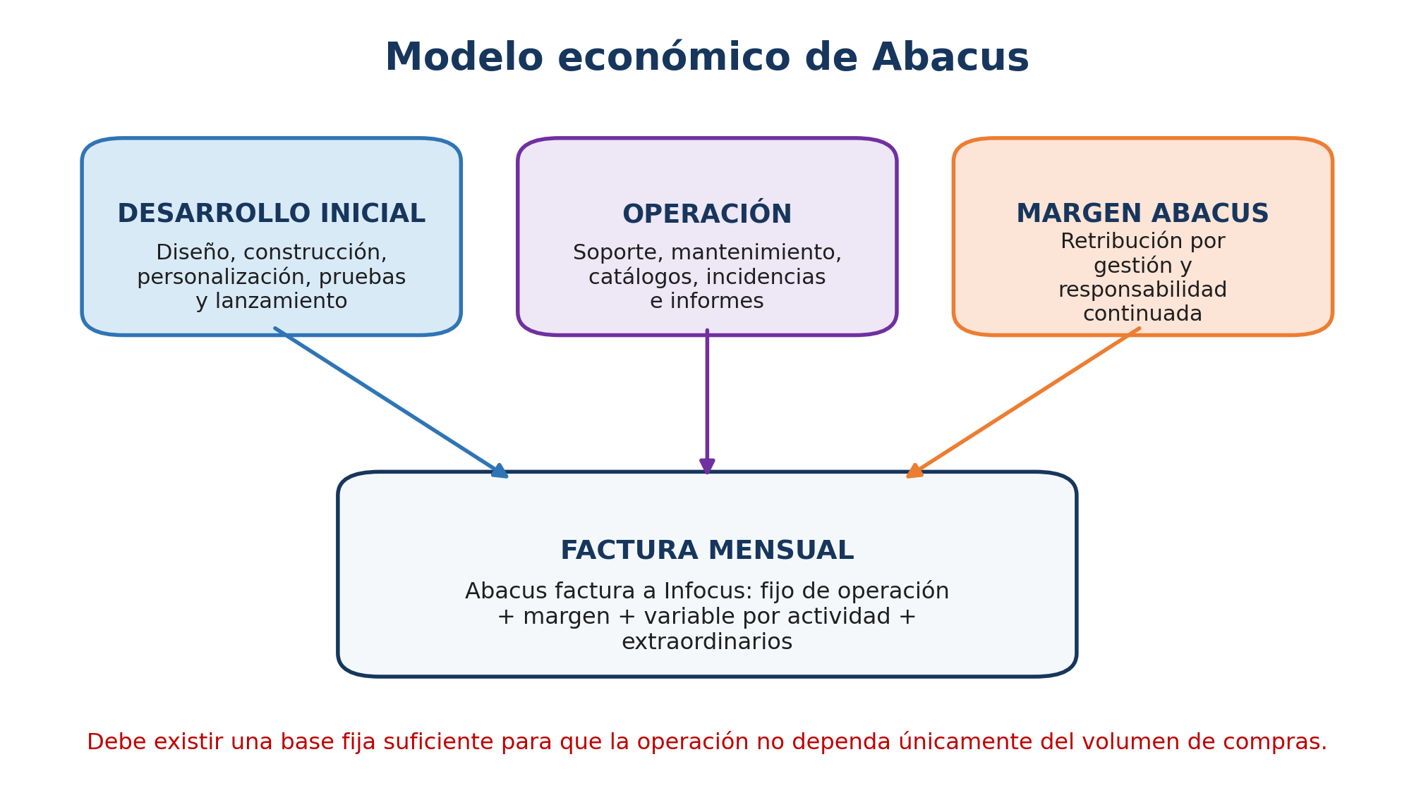

10.1. Desarrollo inicial
Se recomienda presupuestar un importe cerrado, facturado por hitos: inicio, validación funcional, entorno de pruebas, puesta en producción y cierre de estabilización. Los cambios de alcance deberán presupuestarse por separado.

10.2. Coste fijo de operación
Debe cubrir como mínimo la infraestructura, mantenimiento, soporte, supervisión, gestión de catálogos, seguimiento de incidencias, elaboración de informes y disponibilidad del equipo. El importe podrá establecerse por tramos según el volumen.

10.3. Margen de gestión
Además de recuperar los gastos, Abacus debe obtener un margen por asumir la coordinación, continuidad y responsabilidad del servicio. Este margen puede incluir un componente fijo y un componente variable vinculado a la actividad.

10.4. Componente variable
La base deberá ser fácil de medir y auditar. Las alternativas son: volumen neto de compras, ingresos netos de Infocus, cuotas cobradas, número de franquiciados activos, número de pedidos o una combinación.
La opción más equilibrada suele ser: fijo mensual suficiente para cubrir la operación más un porcentaje sobre el volumen neto de compras o sobre los ingresos de Infocus.

10.5. Facturación mensual
Abacus remitirá a Infocus un informe mensual que sustente la factura: franquiciados activos, cuotas, pedidos, volumen bruto, devoluciones, volumen neto, incidencias, costes extraordinarios y cálculo del componente variable.
Decisión económica: Deben fijarse el importe del desarrollo, el fijo mensual, el margen, el porcentaje variable, su base de cálculo, los mínimos, los tramos de crecimiento y los servicios extraordinarios.

11. Gobierno, controles e informes

11.1. Gobierno del servicio
Se recomienda una reunión operativa periódica entre Infocus y Abacus y una revisión estratégica trimestral. Deben existir responsables identificados para negocio, operación, finanzas, proveedores y desarrollo.

11.2. Controles
- Control de usuarios y permisos.
- Registro de cambios en catálogo y precios.
- Trazabilidad de pagos, reembolsos y liquidaciones.
- Conciliación entre pedidos, cobros, facturas y transferencias.
- Control de proveedores con documentación caducada.
- Control de pedidos retrasados o sin aceptar.
- Control de saldos pendientes y retenciones.
- Registro de decisiones y autorizaciones excepcionales.

11.3. Informes
Dimensión | Indicadores principales | Utilidad
Adopción | Franquiciados registrados, activos, renovaciones y tasa de compra | Medir penetración y uso real
Oferta | Proveedores activos, categorías y referencias publicadas | Controlar atractivo y cobertura del catálogo
Ventas | Pedidos, volumen bruto, volumen neto, ticket medio y recurrencia | Evaluar actividad económica
Servicio | Aceptación de pedidos, plazo de entrega, cancelaciones e incidencias | Medir calidad operativa
Finanzas | Cuotas, cobros, reembolsos, costes de pasarela, saldos y liquidaciones | Controlar caja y conciliación
Rentabilidad | Ingresos de Infocus, coste de operación y margen de Abacus | Evaluar sostenibilidad del modelo
Satisfacción | Valoración de franquiciados y proveedores | Detectar mejoras prioritarias

11.4. Cierre mensual
El cierre mensual deberá permitir conciliar el dinero cobrado, los reembolsos, las liquidaciones, las facturas de proveedores, las cuotas y la factura de Abacus. Las diferencias deberán quedar identificadas y justificadas.

12. Fases de implantación y piloto
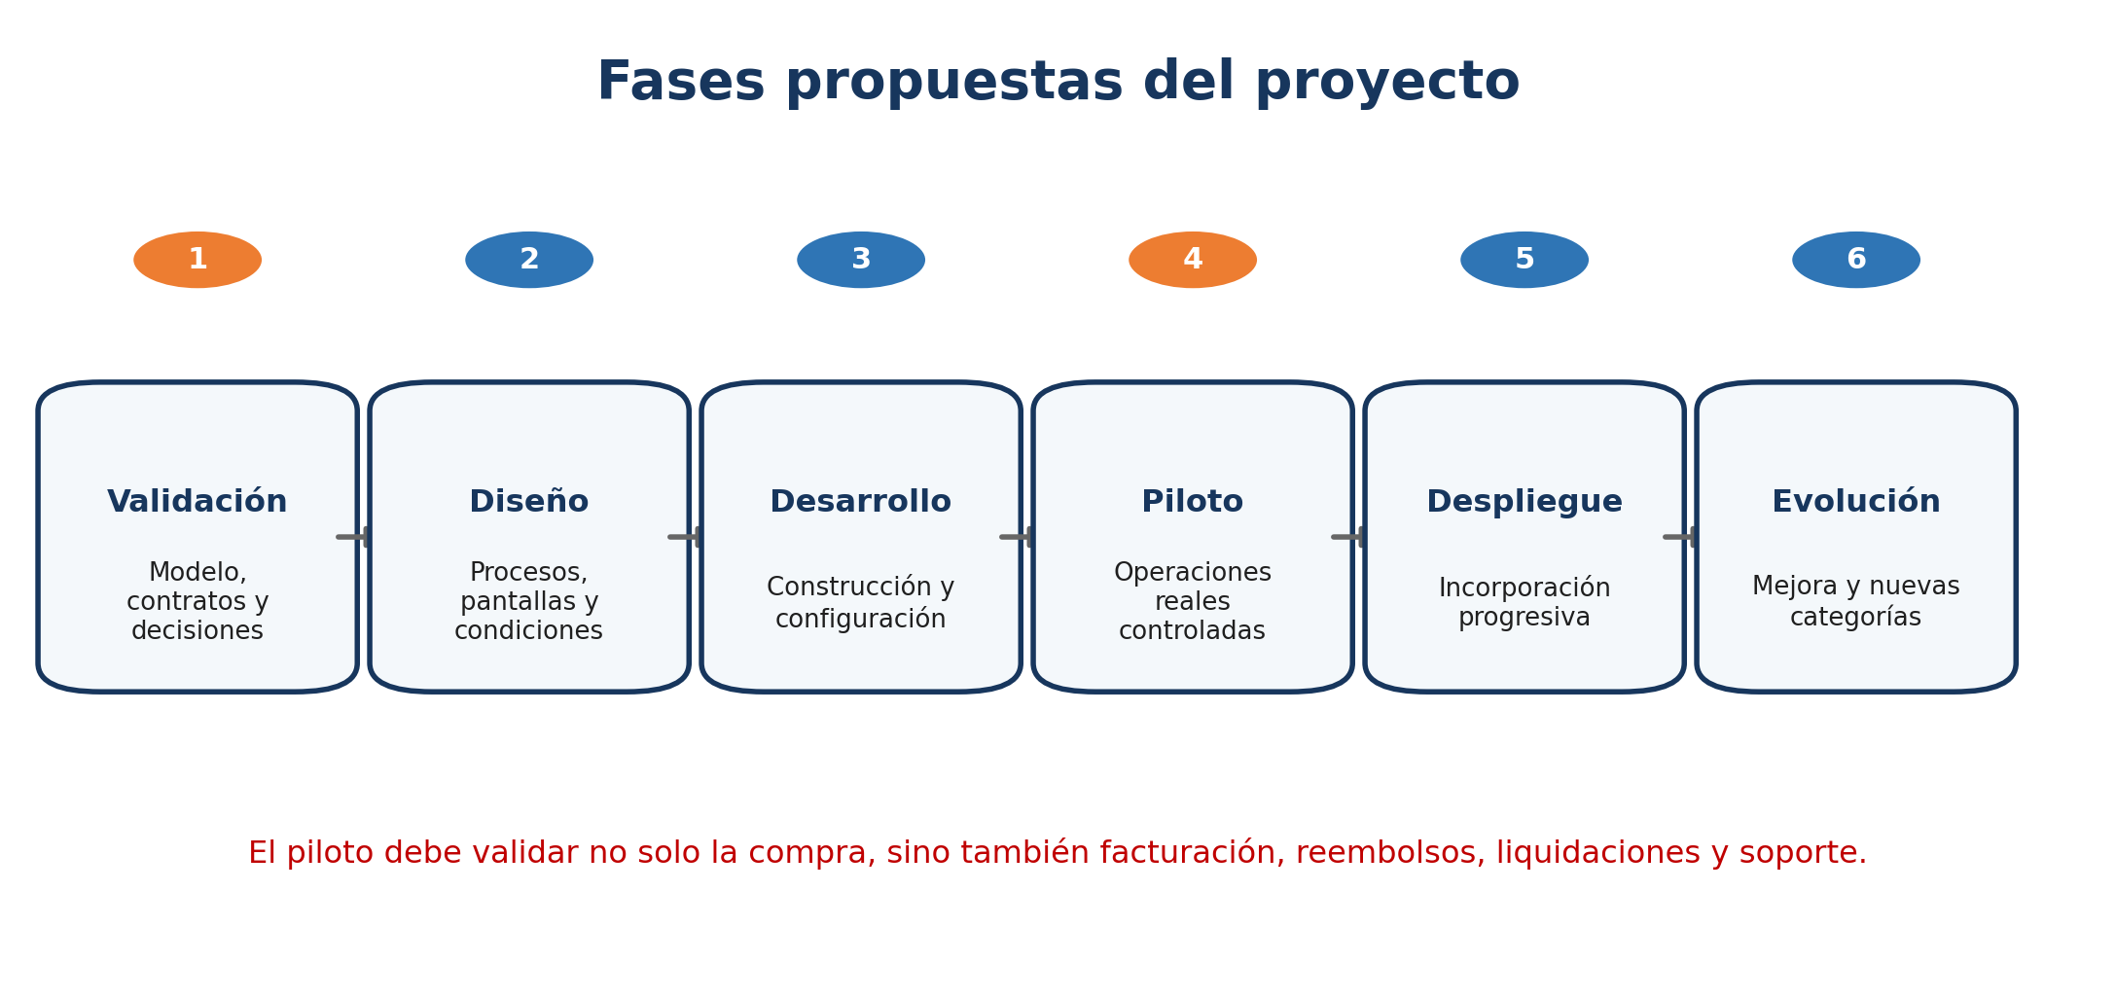

12.1. Fase de validación
Aprobación del modelo funcional, económico, fiscal y contractual. Resolución de las decisiones pendientes y selección de participantes del piloto.

12.2. Diseño y desarrollo
Definición detallada de procesos, diseño de la experiencia, preparación de contenidos, desarrollo, pruebas y formación.

12.3. Piloto
Se propone un piloto con dos o tres proveedores, un grupo limitado de franquiciados y operaciones reales. Debe incluir cuota, compra, pago, entrega, factura, incidencia simulada o real, devolución y liquidación.

12.4. Criterios de éxito del piloto
- Altas completadas sin intervención extraordinaria.
- Cobro correcto de la cuota y de los pedidos.
- Catálogos comprensibles y actualizados.
- Pedidos aceptados y entregados dentro del plazo.
- Documentación y facturas accesibles.
- Conciliación correcta de cobros y liquidaciones.
- Incidencias resueltas con trazabilidad.
- Valoración positiva de franquiciados y proveedores.
- Carga operativa asumible para Infocus y Abacus.

13. Riesgos y medidas preventivas
Riesgo | Consecuencia | Medida preventiva
Baja adopción | Oferta poco atractiva, cuota elevada o experiencia compleja. | Piloto, comunicación, proveedores relevantes y seguimiento de uso.
Catálogo desactualizado | Precios o disponibilidad incorrectos. | Responsabilidad contractual, alertas y controles periódicos.
Confusión fiscal | No queda claro quién vende o factura. | Validación jurídica y fiscal antes del desarrollo definitivo.
Costes operativos altos | Más soporte e incidencias de lo previsto. | Fijo mínimo, tramos de volumen y revisión periódica.
Reembolsos después de liquidar | Infocus soporta temporalmente el coste. | Retención, reserva o compensación en liquidaciones futuras.
Proveedor incumplidor | Retrasos, cancelaciones o mala calidad. | SLA, indicadores, avisos y posibilidad de suspensión.
Dependencia de tareas manuales | El crecimiento aumenta desproporcionadamente el coste. | Automatizar por fases y medir tiempos de operación.
Fraude o uso indebido | Altas, tarjetas o reclamaciones fraudulentas. | Validación de usuarios, controles de pago y registro de evidencias.

14. Decisiones que Infocus debe validar
Las siguientes decisiones condicionan los contratos, el desarrollo y el modelo económico. Deben resolverse antes de cerrar el alcance definitivo:
Decisión a validar | Propuesta inicial | Responsable de decidir | Impacto si no se define
Titular contractual del marketplace | Infocus | Infocus | Afecta a contratos, cobros y responsabilidad.
Papel de Carrefour | Marco institucional y comunicación; sin operación diaria | Infocus / Carrefour | Afecta a aprobaciones y uso de marca.
Unidad de cuota anual | Por sociedad/franquiciado, con tiendas incluidas | Infocus | Afecta a alta, facturación y precio.
Importe y renovación de cuota | Cuota anual con renovación automática y aviso previo | Infocus | Afecta a ingresos y adopción.
Modelo de venta | Proveedor vende y factura al franquiciado | Infocus + asesoría | Afecta a IVA, contratos y responsabilidad.
Función de Infocus en el cobro | Cobro por cuenta del proveedor | Infocus + asesoría | Afecta a conciliación y liquidaciones.
Comisión a proveedores | Pendiente de definir | Infocus | Afecta a rentabilidad y contratos.
Periodicidad de liquidación | Quincenal, tras entrega y plazo de incidencias | Infocus | Afecta a caja y riesgo de reembolso.
Coste de pasarela | Pendiente: Infocus, proveedor o incluido en margen | Infocus | Afecta a márgenes.
Contracargos y fraude | Reglas de imputación y fondo de reserva | Infocus | Afecta a riesgo financiero.
Soporte de Abacus | Primer nivel y seguimiento operativo | Infocus / Abacus | Afecta al coste mensual.
Horario y SLA | Horario laboral con escalado de urgencias | Infocus / Abacus | Afecta a recursos y precio.
Precio del desarrollo | Importe cerrado por hitos | Infocus / Abacus | Necesario para iniciar el proyecto.
Fijo de operación | Cuota mensual por tramos de volumen | Infocus / Abacus | Garantiza sostenibilidad.
Margen de Abacus | Fijo + variable | Infocus / Abacus | Define la rentabilidad de Abacus.
Base del variable | Volumen neto o ingresos netos de Infocus | Infocus / Abacus | Debe ser auditable.
Servicios extraordinarios | Fuera de cuota y con aprobación previa | Infocus / Abacus | Evita desviaciones de alcance.
Participantes del piloto | 2-3 proveedores y grupo limitado de franquiciados | Infocus | Permite validar el ciclo completo.

15. Criterios de aceptación y próximos pasos

15.1. Condiciones para aprobar el proyecto
- Validación del modelo de venta y facturación.
- Aprobación del modelo económico de Infocus y Abacus.
- Definición de cuota, comisiones y liquidaciones.
- Aprobación del alcance de operación y soporte.
- Identificación de proveedores y franquiciados del piloto.
- Aprobación de contratos, términos y políticas.
- Presupuesto y calendario aceptados.

15.2. Próximos pasos propuestos
- Reunión de validación sobre este documento.
- Resolución de la matriz de decisiones pendientes.
- Revisión jurídica, fiscal y contractual.
- Preparación del modelo económico y escenarios.
- Definición detallada del piloto.
- Cierre de alcance, presupuesto y calendario.
- Inicio del diseño funcional y desarrollo.
Objetivo de la reunión: No es validar pantallas ni tecnología, sino acordar quién hace qué, quién cobra, quién factura, cuándo se liquida, cómo se resuelven incidencias y cómo se remunera a Abacus.

Anexo A. Matriz de responsabilidades
Leyenda: A = aprueba o asume responsabilidad final; R = ejecuta; C = participa o es consultado; I = informado.
Proceso | Infocus | Abacus | Proveedor | Franquiciado
Definir estrategia y condiciones | A/R | C | I | I
Desarrollar la plataforma | C | A/R | I | I
Aprobar franquiciados | A/R | C | I | I
Aprobar proveedores | A/R | C | C | I
Carga y mantenimiento de catálogo | I | C | A/R | I
Cobro de cuota anual | A/R | C | I | Paga
Cobro de pedidos | A/R | C | I | Paga
Preparación y entrega | I | C | A/R | C
Seguimiento de incidencias | A | R | R | R
Autorizar reembolsos excepcionales | A/R | C | C | I
Preparar liquidaciones | A | R | C | I
Emitir factura del producto | C | I | A/R | Recibe
Emitir factura de cuota | A/R | C | I | Recibe
Informes de actividad | A | R | I | I
Operación y soporte | A | R | C | C

Anexo B. Checklist de validación
☐ Infocus confirma que será el titular comercial del marketplace.
☐ Se confirma el papel de Carrefour y el uso de su marca.
☐ Se define quién firma con franquiciados y proveedores.
☐ Se aprueba el importe y la unidad de la cuota anual.
☐ Se define la renovación, suspensión y baja.
☐ Se confirma quién vende y quién factura cada producto.
☐ Se valida el cobro por cuenta de proveedores.
☐ Se define la comisión o ingreso de Infocus sobre las compras.
☐ Se define la periodicidad y reglas de liquidación.
☐ Se asignan los costes de tarjeta, devoluciones y contracargos.
☐ Se aprueba el alcance operativo de Abacus.
☐ Se aprueban el fijo, margen y variable de Abacus.
☐ Se definen los servicios extraordinarios.
☐ Se identifican participantes y criterios de éxito del piloto.
☐ Se acuerdan responsables y calendario de implantación.

Anexo C. Observaciones para la validación jurídica y fiscal
Los siguientes puntos no deben darse por cerrados sin revisión profesional:
- Condición jurídica de Infocus como operador del marketplace y agente de cobro.
- Responsabilidad frente al franquiciado por producto defectuoso, retrasos o incumplimientos.
- Emisión, conservación y rectificación de facturas.
- Tratamiento del IVA y reconocimiento contable de importes cobrados por cuenta de terceros.
- Condiciones de contratación, desistimiento, garantías y servicios personalizados.
- Prevención del fraude, contracargos y protección del método de pago.
- Protección de datos y reparto de roles entre Infocus, Abacus, proveedores y Carrefour.
- Uso de la marca y comunicaciones comerciales a la red de franquiciados.
Nota final: Las propuestas incluidas en este documento son un punto de partida para la negociación y la validación. Los importes, porcentajes, plazos y responsabilidades definitivos deberán incorporarse a los contratos correspondientes.

